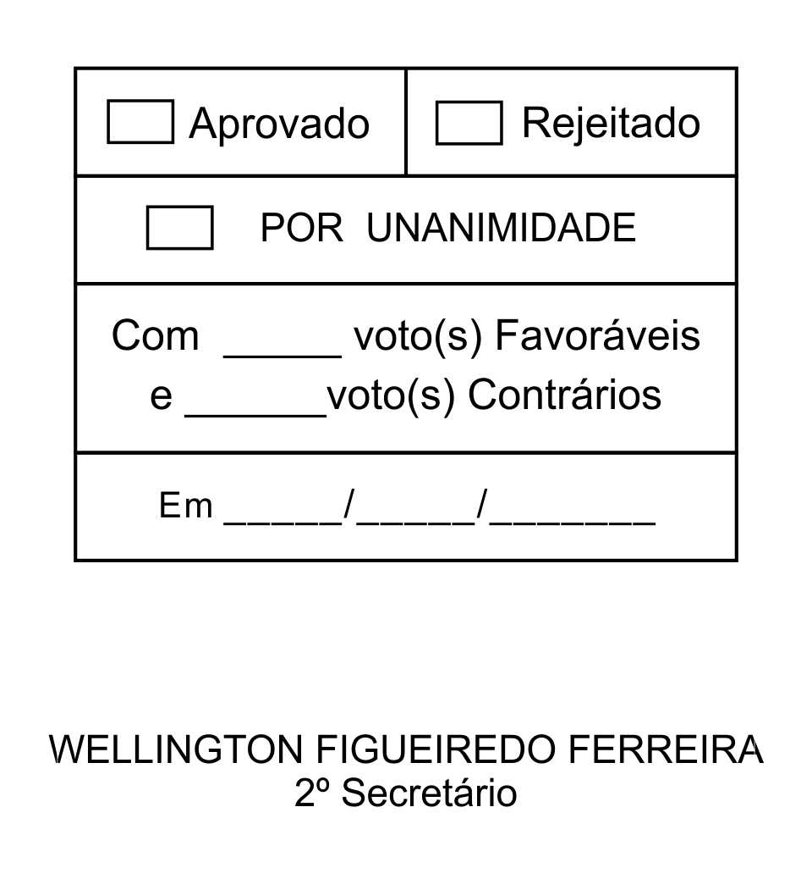
REQUERIMENTO Nº 235/2013

Solicita informações sobre a possibilidade de concessão de insalubridade às Merendeiras da Prefeitura de São Roque.

Excelentíssimo Senhor Presidente,

Considerando que este Vereador foi procurado por várias merendeiras da Prefeitura da Estância Turística de São Roque, as quais reivindicam adicional de insalubridade em razão das funções que desempenham no cargo que ocupam.

Posto isto, ISRAEL FRANCISCO DE OLIVEIRA, Vereador da Câmara Municipal da Estância Turística de São Roque, REQUER ao Egrégio Plenário, observadas as formalidades regimentais vigentes, para que seja oficiado ao Excelentíssimo Senhor Prefeito, a fim de que se digne informar e encaminhar a esta Casa de Leis o que se segue:

- Há a possibilidade de se conceder adicional de insalubridade às merendeiras da Prefeitura Municipal da Estância Turística de São Roque?
- Se afirmativo, informar quais as providências que estão sendo adotadas e uma data prevista ou aproximada para a concessão do referido adicional.
- Se negativo, justificar.

Sala das Sessões, Dr. Júlio Arantes de Freitas, 30 de julho de 2013.

ISRAEL FRANCISCO DE OLIVEIRA
(TOCO)
Vereador
PROTOCOLO Nº CETSR 30/07/2013 - 14:40:04 06182/2013
/vtc

